KARDOsKÚT Község ÖnkormányzatÁnak

2022. február 25. napján tartott
Ügyrendi bizottság ülésének jegyzőkönyve

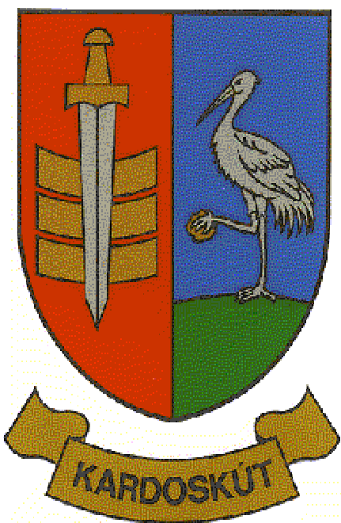

2/2022 ÜB.

J E G Y Z Ő K Ö N Y V

Készült Kardoskút Község Önkormányzat Képviselő-testülete Ügyrendi Bizottságának 2022. február 25-én (pénteken) 08:45 órai kezdettel tartott ülésén, a Polgármesteri Hivatalban.

Jelen vannak:
Skorka Pálné az ÜB elnöke
Török Attila az Ügyrendi Bizottság tagja,
Kocsis Péter az Ügyrendi Bizottság tagja,
Varga Pál polgármester,
Kis Bálint alpolgármester,
dr. Lipták Péter jegyző,
Bánfiné Radics Vivien kirendeltség-vezető, jegyzőkönyvvezető
Kapuné Sin Anikó pénzügyi főtanácsos

Skorka Pálné elnök: Köszönti a megjelenteket. Megállapítja, hogy a bizottsági ülés határozatképes. Javasolja jegyzőkönyv aláírónak megválasztani Török Attila Ügyrendi Bizottsági tagot, akit a bizottság tagjai egyhangúlag elfogadnak.

Javaslatot tesz a megtárgyalandó napirendi pontokra, amit a bizottság egyhangúlag elfogadott.

Napirend:

- Kardoskút Község Önkormányzatának 2021. évi költségvetéséről szóló rendeletének módosítása
Előterjesztő: Skorka Pálné elnök

- Kardoskút Község Önkormányzatának 2022. évi költségvetéséről szóló rendeletének megalkotása (II. forduló)
Előterjesztő: Skorka Pálné elnök

1.) Kardoskút Község Önkormányzatának 2021. évi költségvetéséről szóló rendeletének módosítása
Előterjesztő: Skorka Pálné elnök

Skorka Pálné ÜB elnök: Az erről szóló előterjesztést mindenki kézhez kapta, megismerhette. Kérdezem a jelenlevőket van esetleg kérdés, megjegyzés a napirendi ponttal kapcsolatban?
Skorka Pálné ÜB elnök: Amennyiben nincs ezzel kapcsolatban több kérdés, kérem, aki ezzel egyetért, kézfeltartással jelezze!
Skorka Pálné elnök megállapítja, hogy az Ügyrendi Bizottság jelen levő 3 tagja közül 3 igen szavazattal, 0 tartózkodással, 0 ellenszavazattal az alábbi határozatot hozta:

3 /2022. (II.25.) sz. Ügyrendi bizottsági határozat
Kardoskút Község Önkormányzat Képviselő-testületének Ügyrendi Bizottsága javasolja a Képviselő-testületnek, hogy Kardoskút Község Önkormányzatának 2021. évi költségvetési rendeletének módosítását fogadja el.

Felelős: Képviselő-testület
Határidő: értelemszerűen

2.) Kardoskút Község Önkormányzatának 2022. évi költségvetése (II. forduló)
Előadó: Skorka Pálné elnök

Skorka Pálné ÜB elnök: Az írásos előterjesztést mindenki kézhez kapta. Hozzászólása, kiegészíteni valója van-e valakinek?
Kocsis Péter ÜB tag: Óvodába laptop beszerzését mindenképpen beépíteném a költségvetésbe. Szükségesnek találom, bővebben majd a testületi ülés ezen napirandi pontjánál kifejtem.
Skorka Pálné ÜB elnök: A költségvetés tervezetet több alakalommal megtárgyaltuk. egyezer testületi ülésen és egyszer a falgyűlésen, közmeghallgatás keretében. Összességében elfogadásra javaslom a 2022. évi költségvetéséről (II. forduló) szóló előterjesztést, hiszen egy nagyon gondosan összeállított költségvetési tervezetet kaptunk kézhez. Van-e esetleg kérdés, felvetés?
Amennyiben nincs ezzel kapcsolatban több kérdés, kérem, aki ezzel egyetért, kézfeltartással jelezze!
Skorka Pálné elnök megállapítja, hogy az Ügyrendi Bizottság jelen levő 3 tagja közül 3 igen szavazattal, 0 tartózkodással, 0 ellenszavazattal az alábbi határozatot hozta:

4/2022. (II.25.) sz. Ügyrendi bizottsági határozat
Kardoskút Község Önkormányzat Képviselő-testületének Ügyrendi Bizottsága javasolja a Képviselő-testületnek, hogy Kardoskút Község Önkormányzatának 2022. évi költségvetésének tervezetét fogadja el.

Felelős: Képviselő-testület
Határidő: értelemszerűen

Skorka Pálné ÜB elnök: Több megtárgyalandó napirendi pont nincs, az Ügyrendi Bizottság az ülést bezárja.

(Skorka Pálné) (Török Attila)
ÜB.elnök ÜB. tag

